MERViSOFT zeigt BricsCAD® BIM V21 auf der BIM Virtual
Die BIM World wird in diesem Jahr als BIM Virtual am 24. und 25. November rein digital stattfinden. Teilnehmen wird die MERViSOFT GmbH, die dort die aktuelle Version 21 von BricsCAD® BIM präsentieren wird. Die Ende Oktober erschienene Version der .dwg-basierten BIM-Lösung ist viele der anderen Versionen der CAD-Software noch bis zum 30.11. mit bis zu 16 % Rabatt im deutschen BricsCAD®-Shop unter shop.cad-deutschland.de erhältlich. Auf der BIM Virtual zeigt MERViSOFT in Live-Sessions die Neuerungen in BricsCAD® BIM – individuelle Termine für diese Präsentationen können unter bimworld.cad-deutschland.de vereinbart werden.
Im neuen BricsCAD® BIM haben die Entwickler den Einsatz von künstlicher Intelligenz (KI) und Machine Learning weiter vorangetrieben. Das vereinfacht die Arbeit und befreit sie von fehleranfälligen Routinetätigkeiten. Typisches Beispiel ist die Funktion BIMIFY, die in einem Modell die BIM-Elemente, wie zum Beispiel Wände Decken, Treppen, Fenster usw., automatisch erkennt. Mit BIM ÜBERTRAGEN lassen sich Detaillösungen einfach auf ähnliche Stellen innerhalb des Gebäudes übertragen. Die aufwändige wiederholte Detailplanung an verschiedenen Stellen wird so stark abgekürzt. Eine neue auf KI basierende Funktion ist QUICKBUILDING, mit der ein beliebiges Volumen automatisch in ein Gebäude umgewandelt wird. Die Funktion generiert das Gebäude inklusive Wände, Decken und Stockwerken so, dass das Volumen optimal ausgenutzt wird. Der Planer kann dann direkt an diesem Modell mit der Detaillierung weiterarbeiten. Auch bei der Zusammenarbeit mehrerer Partner, die unterschiedliche Systeme verwenden, gibt es neue Möglichkeiten. So lassen sich etwa Dateien, die mit Revit® erstellt wurden, direkt importieren und weiter bearbeiten.
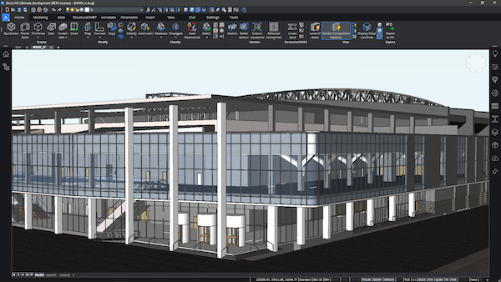
Über die MERViSOFT GmbH
Die MERViSOFT GmbH ist seit 2004 Distributor und seit 2008 Repräsentant der Firma Bricsys in Gent, Belgien, für die Produkte BricsCAD®, einer dwg-basierten CAD-Software, und dem Cloud-basierten Service BRICSYS 24/7.
Zum Abdruck freigegeben. Bei Abdruck bitten wir um die Zusendung je eines Belegexemplars an:
Redaktionskontakt
Agentur Dr. Lantzsch
Dr. Jörg Lantzsch
Schwalbacher Straße 74
65183 Wiesbaden
Tel.: 0611-2059371 – Fax: 0611-2059373
E-Mail: j.lantzsch@drlantzsch.de

Herstellerkontakt
MERViSOFT GmbH
Rheingaustraße 94
65203 Wiesbaden
Tel.: 0611-1836-10 – Fax: 0611-1836-1666
E-Mail: cs@mervisoft-gmbh.de
www.mervisoft-gmbh.de

